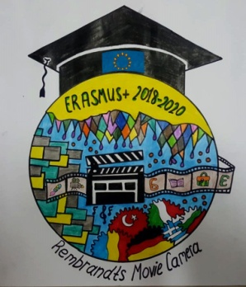
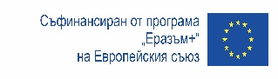
ИДЕЯТА НА НАШИЯ ПРОЕКТ
Имаме две години да се опознаем и да заснемем кратки филми, да си ходим на гости и да разглеждаме произведения на изкуството, следвайки метода на Бил Виола.

В последния ни проект Еразъм + бяхме с ученици в Италия и посетихме, наред с други места, Флоренция. След посещение в галерията на “Уфици”, учениците имаха свободно време в продължение на два часа. Джейн и Мирко искаха да отидат на още една изложба. Бил Виола имаше страхотна изложба - ретроспекция във Флоренция. Бяхме чували за него и се възхитихме на видео инсталация от него в друг музей. За наша голяма изненада, някои ученици искаха да ни придружат. Да отидеш на друга изложба след Уфици бе лудост, но ние не съжалихме. Там се запознахме с произведението на успешния артист на “Internationalty”, който бе създал толкова интересни и оригинални произведения със своите видео инсталации, че бяхме изумени. Нашите ученици влязоха в изложбената зала, която беше напълно тъмна и показваха видеоизкуството на Бил Виола на огромни екрани. Учениците бяха изключително впечатлени от видяното и точно тогава се роди идеята за следващата ни програма Еразъм +! Искахме да използваме произведения на стари класици и да направим кратки видео филми, които адресират въпроса: Какво показва художникът и какво се случва в кадър преди и след момента на картината? Картината е твърда и без движение. Бил Виола превръща картината в жива чрез забавени кадри.

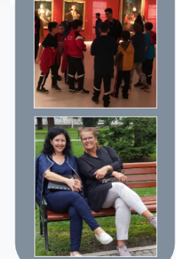
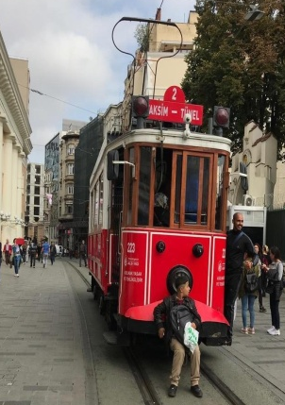
Първата среща с учители се състоя през октомври 2018 в Истанбул, Турция

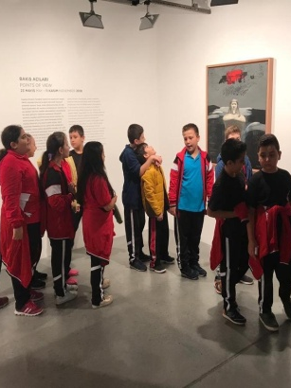
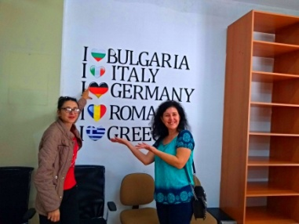

Първата среща с учители се състоя през октомври 2018 в Истанбул

Не всички учители по проекта са се срещали на живо. Когато планирате проект Еразъм + търсите партньори в уебсайт, наречен “etwinning”. Трябва да представите себе си и училището Ви, както и идеята на проекта, тогава училища от цяла Европа влизат в контакт с Вас при интерес. Вие избирате партньорите и започвате да разработвате проекта заедно с тях. В нашия случай написахме проектно предложение и се надявахме, че то ще бъде одобрено. Чрез програмата Еразъм + получихме нужните пари за реализацията на нашия успешен проект. Разбира се, на английски език! До Турция учителите се познаваха само чрез електронна поща, Skype и Facebook. Не е толкова лесно да комуникирате в социалните мрежи, ако никога не сте се срещали лично. Така че учители отпътуваха за Истанбул с големи очаквания. Бяхме приети толкова топло в партньорското училище в Турция. Запознахме се, поговорихме за по-нататъшните ни дейности, разработихме програма и посетихме много музеи и забележителности …

Второто пътуване беше с ученици и се проведе през ноември 2018 г. в Германия

Първите ученически ателиета се проведоха в Германия в рамките на една седмица. Тук учениците бяха настанени в приемни семейства, а домакините организираха различни дейности. Всички общуваха на английски. Започнахме с приветствено парти в училище в неделя. Танцувахме Балфолк заедно и си похапнахме традиционни ястия от всички партньорски държави. През седмицата направихме някои екскурзии до Шверин и музея, където организирахме екскурзоводско обслужване и различни работилници. Оказа се, че актьорският процес пред оригиналните картини е толкова жив и пълен с вълнение, сякаш духът на старите майстори само е чакал да бъде превърнат в ярки образи. Заредихме реквизит пред картините и героите оживяха. Учениците трябваше да обсъдят сцената от картината и да я представят жива. Тази работилница беше ориентирана към действията, така че бяха възможни множество сценарии. След това групите преминаха от една картина към друга, сменяйки реквизита. Записваха кратките си сцени с мобилни телефони и стативи. Това минимално оборудване е достатъчно за нашия проект, тъй като повечето мобилни телефони имат добра разделителна способност и възможност за снимки с бавно движение. Посетихме и различни артистични места в Шверин. Беше организирано пътуване до Берлин, което ни отведе до Музея на античните римски дрехи. В училището в Хагенов децата проведоха много дейности като готварски курс, благотворителни инициативи и видео работилници и обработка на филми.

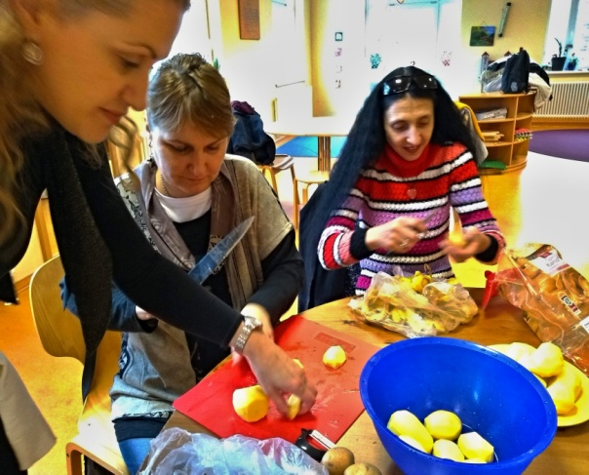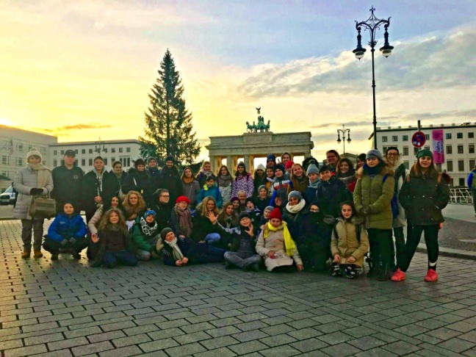

Второ пътуване с ученици се състоя през април, 2019 г.

Втората работна среща за учениците и учителите се проведе в Лука, Италия. Всички партньори по проекта доведоха повече ученици от първоначално планираните, така че се оформи голяма група, което направи организацията трудна. Въпреки това, всички ученици бяха настанени в приемни семейства и изживяха много интересни, полезни и незабравими моменти, учебни дейности и екскурзии. Изследвахме Пиза и Флоренция и посетихме редица интересни музеи. Партньорското ни училище се състои от няколко малки училища, разположени в провинцията и беше много интересно за всички да видят колко спокойна и тиха е атмосферата в тези малки училища. Нашата голяма група Еразъм + участва в много състезания като ориентиране в града и спортни дейности. Особености на образователната система като училищни униформи и програми, и учебния процес бяха наблюдавани от гостите. Общият език в групата беше английски и най- доброто преживяване за децата беше, че те можеха да общуват един с друг. Първите резултати от проекта бяха оценени.

Беше установен контакт по електронна поща със самия Бил Виола и споделихме нашите впечатления за неговото творчество, както и реализацията на проект, вдъхновен от творбите му.
